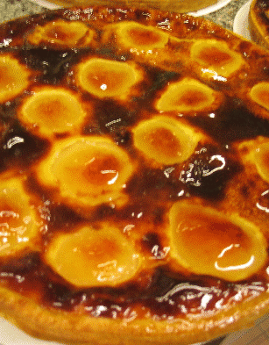
Tarte aux poires alsacienne
Pour 6 personnes
Ingrédients
300g de pâte brisée sucrée
8 demies-poires au sirop ou 4 poires entières coupées
en deux et pochées légèrement.
2dl de crème fraîche
2 oeufs entiers
50g de sucre
Quelques gouttes de vanille liquide et d'eau de fleurs d'orangers.
Préparation
Foncer votre cercle ou votre tourtière avec la pâte brisée sucrée et
piquer légèrement le fond avec une fourchette.
Egoutter les poires aux sirop.
Blanchir les oeufs et le sucre, ajouter la vanille et l'eau de fleurs d'orangers, mélanger.
Ajouter la crème fraîche et mélanger.
Disposer vos poires dans le fond de pâte et couler l'appareil crème+oeufs+sucre.
Enfourner aussitôt dans un four préchauffé à 200°
Cuisson environ 20 minutes suivant le four.
Décercler et saupoudrer de sucre glace ou lustrer avec un nappage ou confiture d'abricot diluée.
Conseils
Vous pouvez également commencer à cuire la tarte sans la crème aux oeufs et l'ajouter à mi-cuisson . L'eau de fleurs d'oranger et facultative.

